TCL通力科技股份有限公司 |  | 文档编号 | 版本号 | 密级
 |  | 文档编号 | V1.0 | 保密
文档名称 | 软件概要设计说明书 |  | 日期 | 2022/10/19

法兰西开关面板软件概要设计说明书

文档作者： | 赖国荣、丘伟盛、杨家武、李泽培、贾锴、周磊 | 日期： | 2022-10-19
项目经理： | 秦振辉 | 日期：
审核： | 王天炎 | 日期：
批准： | 李志淼 | 日期：

TCL通力科技股份有限公司 版权所有

内部资料 注意保密

文档修订记录
序号 | 版本号 | 变化状态 | 变更（+/-）说明 | 作者 | 日期
1 | 1.0 | C | 初版 | 赖国荣 | 2022-10-19
2 | 1.1 | A | 增加低功耗，继电器，单灯双控 | 丘伟盛 | 2022-10-21
3 | 1.2 | A | 增加厂测模块 | 杨家武 | 2022-10-21
4 | 1.3 | A | 增加离线本地控、Second Boot、DFX、恢复出厂 | 李泽培 | 2022-10-21
5 | 1.4 | A | 增加按键、故障检测、智能负载、继电器数量检测 | 贾锴 | 2022-10-21
6 | 1.5 | A | 增加 LED、掉电记忆 | 周磊 | 2022-10-21
*变化状态：C――创建，A——增加，M——修改，D——删除

目录
文档修订记录 2
目录 3
1、 概述 4
1.1 系统概述 4
1.2 文档概述 4
2、 参考资料 4
3、 应用场景 5
4、 产品规格 5
5、 需求描述 6
5.1 功能需求 6
5.1.1 按键 7
5.1.2 LED 7
5.1.3 ATS 8
5.1.4 故障检测 8
5.1.5 智能负载 8
5.1.6 继电器数量识别 8
5.1.7 掉电记忆 9
5.1.8 低功耗 9
5.1.9 继电器 9
5.1.10 单灯双控 9
5.1.11 离线本地控 10
5.1.12 Second Boot 10
5.1.13 DFX 10
5.1.14 恢复出厂 10

概述

系统概述
本文档描述华为柏林驱动器项目产品的规格.

文档概述
提供给研发和测试使用，以供输出模块设计文档和测试用例文档。

参考资料
号码 | 文件名 | 版本 | 制作人 | 日期
1 | BLE mesh标准解读 | V1.0
2 | 华为HiLink平台蓝牙mesh设备接入规范 | V1.0

应用场景
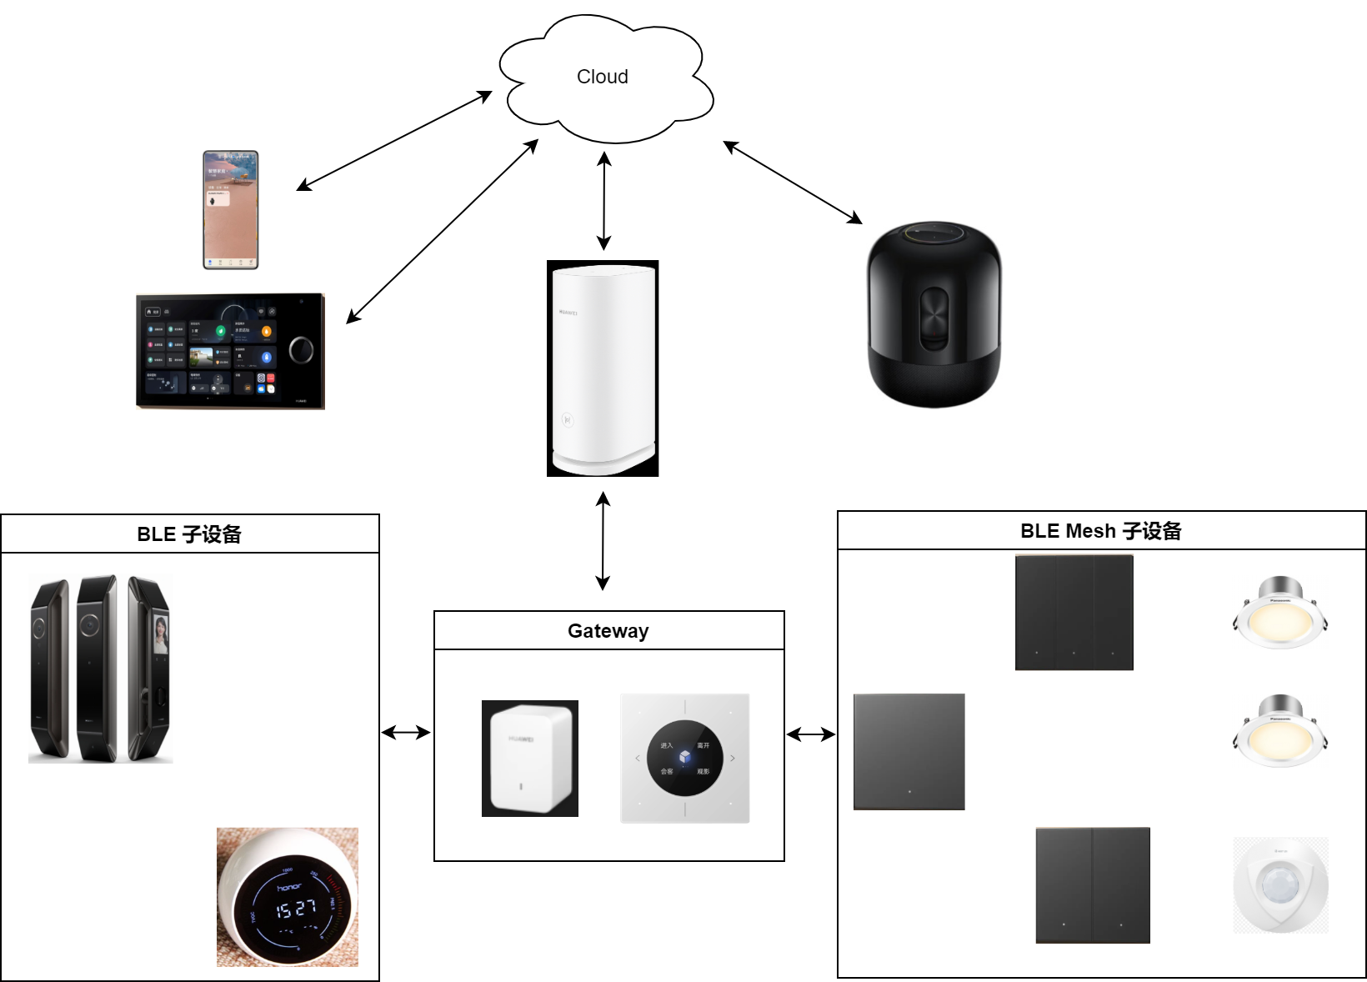
该应用场景来源于奥斯陆后装设计方案，用户和装维人员通过智慧生活或装维易，将网关通过WIFI接入华为云，再通过蓝牙网关对子设备进行安全鉴权后接入全屋系统，最终在中控屏和手机的智慧生活APP上显示设备列表来实现各个单部件的设备控制。

产品规格
LED灯/按键 | LED颜色 | LED（白/红双色）
LED灯/按键 | LED亮度调整 | 不支持
LED灯/按键 | LED控制 | 系统上电到GPIO引脚可控之前，必须保持LED熄灭。  注：避免停电后来电，按键LED灯状态混乱。
LED灯/按键 | 按键检测 | 每个按键均支持中断模式
继电器 | 继电器规格 | 16A/250VAC
继电器 | 继电器个数 | 1键开关面板：1个继电器  2键开关面板：2个继电器  3键开关面板：3个继电器
继电器 | 回路功率 | L1/L2/L3：LED负载，200W/路  L1：白炽灯负载400W/路  L1/L2/L3：白炽灯负载不超过1600W/总和
电气规格 | 输入电压 | AC 220V 50Hz
电气规格 | 过温保护 | 支持
电气规格 | 工作温度 | 满负荷工作时，温升<15℃
电气规格 | 电源过载保护 | 支持过流保护、过压保护
电气规格 | 短路保护 | 支持短路保护
电气规格 | 整机功耗 | 功耗<30mW
电源规格 | 电源规格 | 兼容单火和零火取电。  支持多灯线单火取电。
无线 | BLE | BLE 2.4G

需求描述

功能需求
No. | 功能 | 需求
1 | mesh | 必须
2 | second boot | 必须
3 | 低功耗设计（继电器/LED/RF） | 必须
4 | 按键 | 必须
5 | LED | 必须
6 | 继电器 | 必须
7 | ATS | 必须
8 | 掉电记忆 | 必须
9 | 本地离线控 | 必须
10 | 智能负载 | 必须
11 | 单灯双控 | 必须
12 | DFX | 必须
13 | 故障检测 | 必须

按键
需求编号 | 需求描述 | 强制或可选
 | 按键状态识别 | 必须
 | 双击检测 | 必须
 | 长按检测 | 必须
 | 按键锁定 | 必须

LED
需求编号 | 需求描述 | 强制或可选
【R】 | 上电指示：所有指示灯白色3HZ闪烁3下 | 必须
【R】 | 配网过程：所有指示灯红色1HZ闪烁；配网成功、失败：红灯熄灭 | 必须
【R】 | OTA升级过程：继电器闭合(开灯)情况下：白灯2HZ闪烁  继电器断开（关灯）情况下：无动作 | 必须
【R】 |  | 必须
  开关模式 | 单控模式 | 双控模式
  继电器闭合 | 继电器对应按键指示灯白灯常亮 | 负载灯为开灯状态时，设置为开关模式的按键指示灯白灯常亮
  继电器断开 | 继电器对应按键指示灯白灯熄灭 | 负载灯为关灯状态时，设置为开关模式的按键指示灯白灯熄灭
【R】 | 恢复出厂过程：红灯1HZ闪烁5S或直到用户按键确认恢复出厂 | 必须

ATS
需求编号 | 需求描述 | 强制或可选
1 | RF模式BLE测量DTM。 | 强制
2 | WC工位主要测试继电器功能,查询版本号,获取和设置当前模式, LDOEFUSE 电平获取。 | 强制
3 | 继电器板工位主要测试继电器引脚控制,获取双控负载灯具电平。 | 强制
4 | 老化工位主要做继电器的老化。 | 强制
5 | CW工位主要是过站信息检查，写入BLE MACdizhi1,写SN码，secret,product type校验SNA/SNB/MAC/主板BSN/三元组数据关系，设置老化。 | 强制
6 | MT工位测试BLE的功率。 | 强制
7 | MMI工位主要测试LED颜色设置开关,功耗测试，恢复出厂设置,按键电平测试。 | 强制

故障检测
需求编号 | 需求描述 | 强制或可选
 | 继电器过温检测与保护 | 必须
 | 继电器数量与按键数量不匹配检测 | 必须

智能负载
需求编号 | 需求描述 | 强制或可选
 | 支持智能负载 | 必须
 | 智能负载与普通负载切换 | 必须
 | 智能负载上电时默认为开启状态 | 必须

继电器数量识别
需求编号 | 需求描述 | 强制或可选
 | 继电器数量识别 | 必须

掉电记忆
需求编号 | 需求描述 | 强制或可选
【R】 | 支持设备断电之后，重新上电恢复断电前的状态 | 必须

低功耗
需求编号 | 需求描述 | 强制或可选
1 | 支持单火零火供电情况下设备不重启 | 强制
2 | 单火情况下rx扫描开关时间可定制 | 强制
3 | 单火零火继电器控制间隔时间可差异化配置 | 强制
4 | 红灯不允许常亮 | 强制
5 | OTA场景下如无负载灯亮不允许灯亮起 | 强制

继电器
需求编号 | 需求描述 | 强制或可选
1 | 支持时序性控制继电器 | 强制
2 | 区分单火零火继电器控制间隔 | 强制
3 | 同步继电器状态到按键指示灯 | 强制
4 | 支持同步继电器状态到app | 强制
5 | 支持场景控制继电器 | 强制
6 | 支持按键控制继电器 | 强制
7 | 过温时关闭所有继电器 | 强制
8 | 上电关闭继电器 | 强制
9 | 支持单独pin脚控制 | 强制
10 | 支持继电器控制间隔 | 强制

单灯双控
需求编号 | 需求描述 | 强制或可选
1 | 支持单控双控模式切换 | 强制
2 | 对于设置的开关模式按键指示灯状态与负载灯一致 | 强制
3 | 支持机械开关控制负载灯亮灭 | 强制
4 | 支持场景控制双控功能 | 强制
5 | 支持开->关时继电器为先关后开,关->开时继电器为先开后关 | 强制
6 | 支持APP控制双控模式下的继电器 | 强制
7 | 过温场景支持两路继电器全部断开 | 强制
8 | 支持负载灯状态同步到app | 强制
9 | 支持切换为单控模式时恢复为历史状态 | 强制
10 | 上电将负载灯关闭 | 强制
11 | 首次控制支持自我校准 | 强制
12 | 支持按键控制继电器 | 强制

离线本地控
需求编号 | 需求描述 | 强制或可选
1 | 在已创建本地场景的情况下，网关掉线，开关面板仍能触发本地场景 | 强制
2 | 在已创建本地场景的情况下，网关下电或者损坏，开关面板可以触发本地场景 | 强制
3 | 在网关离线512s后，开关面板转为本地控 | 强制
4 | 网关在线时，本地规则可以执行 | 强制

Second Boot
需求编号 | 需求描述 | 强制或可选
1 | 采用双区后台拷贝升级方式，完成固件空中升级，固件数据传输完成 | 强制
2 | 系统重启，判断Bank1(备份区)固件是否有效.若有效,则开始拷贝数据到Bank0 | 强制
3 | 对APP Image Info进行匹配，校验并跳转至应用固件 | 强制
4 | 为防止升级固件被篡改，升级固件时附加签名信息，Second Boot会对其进行验签，验签通过后即可拷贝升级 | 强制

DFX
需求编号 | 需求描述 | 强制或可选
1 | 支持APP或坐席平台远程诊断设备故障 | 强制

恢复出厂
需求编号 | 需求描述 | 强制或可选
1 | 可从APP端删除设备，触发恢复出厂 | 强制
2 | 长按开关面板左键6s闪烁红灯后，双击左键，触发恢复出厂设备 | 强制
3 | 恢复出厂，擦除flash写入的信息，删除配网信息，开关面板重新启动 | 强制
4 | 恢复出厂后，开关面板可重新配网 | 强制
5 | 恢复出厂后，开关面板保持默认状态，指示灯常灭，继电器断开 | 强制

